www.ranko.ru
“ ЛИНИЯ ДЛЯ ПРОИЗВОДСТВА ТАРЫ И УПАКОВКИ ИЗ МАКУЛАТУРЫ”

Назначение:
Линия предназначена для производства экологически чистой тары и упаковки из макулатуры методом вакуумного формования.
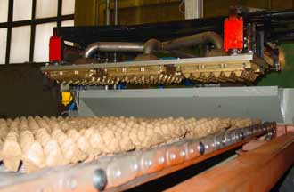
Линия позволяет за счет замены формующей технологической оснастки (матриц и пуансонов) выпускать различные виды упаковочных изделий оболочковой формы, включая упаковку для яиц, овощей и фруктов, упаковку для баночной и бутылочной продукции, электро- и радиопродукции и многого др.

Технические параметры:
- Производительность, изделий/час  - Количество матриц  - Расход воды, л/час  - Установленная мощность электроприводов исполнительных механизмов, кВт  - Расход газа, куб.м./час  - Площадь, требуемая под монтаж линии, м² | 720  2  не более 140  не более 90  не более 35  не более 150

Состав оборудования:
Линия поставляется в полнокомплектном исполнении и включает: узел приготовления водной суспензии из макулатуры, технологические емкости, вакуумную систему, блок замера и поддержания требуемой концентрации суспензии, насосное оборудование с системой трубопроводов и запорно-регулирующей арматурой, блок формования влажных изделий, установку конвективной сушки изделий в составе сушильной камеры, цепного транспортера, газового горелочного устройства, системы подготовки и циркуляции горячего воздуха.

